**Rúbrica Evaluación: Sumativa N°3**

**Asignatura**

**Unidad de aprendizaje**

**(ponderación de evaluación XX%)**

|  |  |  |  |  |
| --- | --- | --- | --- | --- |
| **Área Académica** | Informática | | **Carrera** |  |
| **Sede** | Puente Alto | | **Código** |  |
| **Docente** | Francisco Juillet | **Fecha** |  | |
| **Sección** |  | **Duración** |  | |

|  |  |  |  |  |  |  |  |  |  |  |
| --- | --- | --- | --- | --- | --- | --- | --- | --- | --- | --- |
| **Nombre Estudiante:** | | |  | | | |  | | |  |
|  | | Apellido Paterno | | | | Apellido Materno | | | Nombres | |
| **Rut:** | | **-** | | | | | | | | |
| **Puntaje Máximo** |  | | | | **Nota:** | | | Firma Conforme | | |
| **Puntaje Obtenido** |  | | | |
| **Solicita Re-Corrección** | **Sí** | | | **No** | **Motivo:** | | | | | |

|  |
| --- |
| INSTRUCCIONES GENERALES:   1. La nota 4.0 se obtiene logrando un 60% del puntaje total. 2. Realizar la evaluación sin copiar código. 3. Preocúpese de la redacción, ortografía y legibilidad de sus respuestas. |

|  |
| --- |
| Aprendizaje esperado:  2.1.- Construye aplicaciones web usando un framework del lado del servidor según requerimientos (Integrada competencia genérica resolución de problemas y trabajo en equipo, nivel 1). |

|  |
| --- |
| Criterios de evaluación:  2.1.1.- Codifica funciones que realicen operaciones CRUD sobre una base de datos según requerimiento.  2.1.2.- Configura conexión a una base de datos según requerimiento.  2.1.3.- Configura el administrador según requerimiento.  2.1.4.- Cumple con las tareas asignadas en el tiempo definido. |

1. Presentación de la actividad

* Esta evaluación es de **carácter individual**, lo que significa que cada alumno debe realizar su propio trabajo de manera autónoma. La duración de la evaluación es desde las 16:00 a las 18:00, durante las cuales deberán completar los pasos indicados.
* **Reglas importantes:**
  + **Está prohibido copiar código** de internet, compañeros u otras fuentes. Todo el código debe ser original y creado por ti.
  + Al finalizar, deberás subir tu proyecto al ambiente de aprendizaje.

Cualquier violación de estas reglas resultará en una calificación reprobatoria.

1. Actividades

Objetivo: Crear una aplicación web utilizando Django para poder crear el sistema del administrador y poder crear un CRUD completo para que el cliente pueda utilizarlo.

Instrucciones:

1. Abrir el proyecto entregado, analizarlo con su grupo y definir como van a trabajar.
2. Una vez teniendo todo organizado van a ejecutar el servidor y se van a topar con la pagina principal en la cual encontrarán un menú como este:  
   

* Personas: tiene un submenú el cual deben programar para que se redireccione a la pagina de agregar personas.
* Episodios: tiene un submenú el cual deben programar para que se redireccione a la pagina de agregar episodios.
* Administrador: se redirecciona al administrador de django.
* Se da por entendido que deben crear las paginas para poder crear personas y episodios.

1. Luego de tener los enlaces se van a encontrar con la portada y la sección de personas:

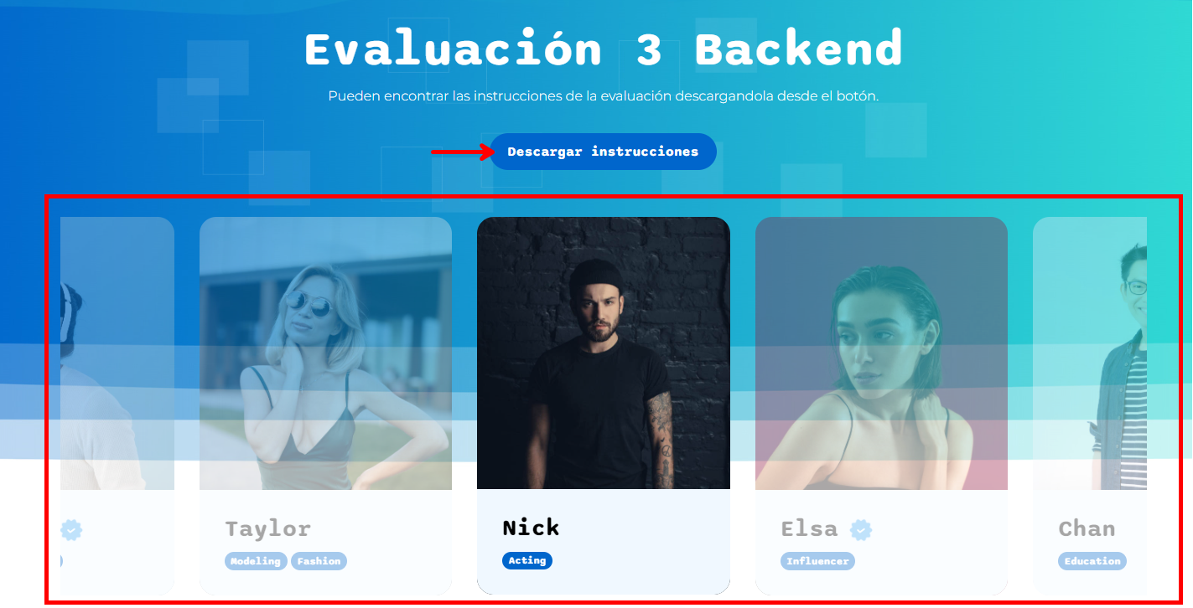

* Como ven la flecha roja indica el botón de descarga de la evaluación.
* El Rectángulo rojo muestra a las personas que están en la base de datos, en el proyecto entregado es un ejemplo los que se muestran ya que ustedes deben desplegar en esta zona a las personas que uds van a guardar en la BD.
* Hay una regla de que cuando está verificado se muestra el icono de verificado si no lo está no se muestra nada.
* Fijarse que al colocar el mouse encima de una imagen aparecen dos botones que son para eliminar y actualizar la información de la persona. ( debe quedar programado )
* ***Las imágenes de las personas sáquenlas desde el mismo proyecto para que mantenga el mismo formato la pagina.***

1. En la sección siguiente van a encontrar la lista de episodios tal como se muestra en el ejemplo:  
   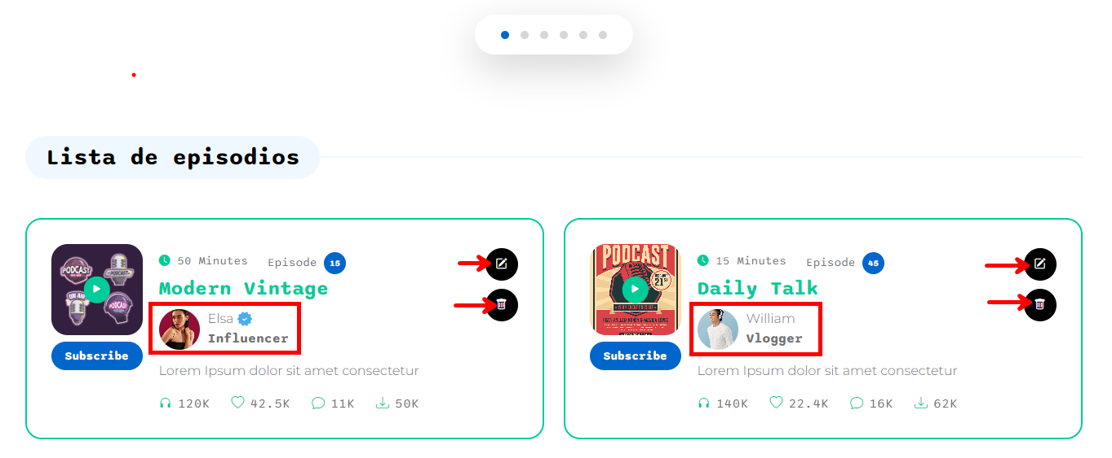

* Acá deben desplegar al cliente todos los episodios que están en la base de datos, si se fijan tiene la información completa de los episodios más la persona principal.
* El cuadrado rojo muestra la persona que está relacionada con el episodio, a nivel de base de datos deben hacer la relación.
* Las flechas indican los botones para poder editar el episodio y para eliminar el episodio.
* Toda las imágenes deben ser cargadas directamente desde la base de datos al igual que toda la información.

1. En el **panel del administrador de django** deben dejar configurado todos los models con los que trabajaron y en cada uno de ellos deben dejar que se **paginen por 5 datos**, que se pueda **buscar por cantidad de episodios** y **nombre del episodio**, debe estar en **formato table full** para poder visualizar toda la data inmediatamente.

También tienen que dejar todo configurado en el admin de tal forma que no quede nada por default.

1. **Información de los models:**

* Persona:
  + Nombre: charfield – máximo 100
  + Ocupación : charfield – maximo 50
  + Verificado : boolean
  + Avatar: imagen ( blank y null true)
  + Lindkedin: charfield – máximo 100
  + Whatsapp: charfield – máximo 50
* Episodio:
  + Titulo: charfield – máximo 100
  + Duración: charfield – máximo 50
  + Numero: interger
  + Descripción: charfield – máximo 200
  + Anfitrión: FK Persona en cascade
  + Suscriptores: interger
  + Likes: interger
  + Comentarios: interger
  + Descargas: interger
  + Imagen: imagen

1. Requerimiento de presentación y entrega

* El código debe ser enviado al ambiente de aprendizaje en caso de no poder subirlo por que supera el tamaño permitido deben subirlo a onedrive y enviar el enlace.

Instrumento de evaluación

|  |  |  |  |  |  |  |  |
| --- | --- | --- | --- | --- | --- | --- | --- |
| **Criterio** | **Dimensión /Indicadores** | **Niveles de desempeño.** | | | | | **Observaciones** |
| **Destacado**  **(25 puntos)** | **Habilitado**  **(18.75 puntos)** | **En desarrollo**  **(12.5 puntos)** | **No logrado (0 puntos)** | **Puntaje obtenido** |
| **2.1.1** Codifica funciones que realicen operaciones CRUD sobre una base de datos según requerimientos. | Codificación de operaciones CRUD: Crear, Leer, Actualizar, Eliminar datos en la base de datos. | Realiza todas las operaciones CRUD de manera eficiente, sin errores y optimizando el código. | Realiza todas las operaciones CRUD correctamente, cumpliendo con los requisitos básicos. | Realiza las operaciones CRUD con algunos errores que afectan parcialmente el resultado. | No realiza correctamente las operaciones CRUD o no cumple con los requerimientos. |  |  |
| **2.1.2** Configura conexión a una base de datos según requerimiento | Configuración y prueba de conexión a la base de datos. | Configura y prueba la conexión de forma óptima, asegurando eficiencia y seguridad en la conexión. | Configura y prueba la conexión a la base de datos de manera adecuada, cumpliendo con los requerimientos básicos. | Configura la conexión con algunos errores o problemas de estabilidad. | No configura correctamente la conexión o no establece una conexión funcional con la base de datos. |  |  |
| **2.1.3** Configura el administrador según requerimientos. | Implementación de parámetros y permisos en el administrador según requerimientos. | Configura todos los parámetros y permisos solicitados de manera eficiente y sin errores. | Configura los parámetros y permisos del administrador correctamente, cumpliendo con los requerimientos básicos. | Configura los parámetros y permisos con algunos errores, que afectan parcialmente el funcionamiento. | No configura correctamente los parámetros y permisos o incumple los requerimientos solicitados. |  |  |
| **3.1.4** Cumple con las tareas asignadas en el tiempo definido. | Gestión del tiempo y organización para completar las tareas asignadas en el plazo establecido. | Completa todas las tareas asignadas en el tiempo estipulado, mostrando una gestión de tiempo excelente. | Completa la mayoría de las tareas en el tiempo definido, con un uso adecuado del tiempo. | Completa las tareas con retrasos leves o necesita más tiempo en algunas actividades asignadas. | No cumple con las tareas en el tiempo asignado o muestra dificultades significativas en la organización del tiempo. |  |  |
|  | **Puntaje total** | | | | |  |  |

Tabla de puntaje y nota:

